Методическая разработка
Воспитательного мероприятия «Школа пиратов»

Выполнила:
учитель начальных классов,
Гугнина Юлия Станиславовна.
МБОУ СОШ №64

Информационная карта.

Название | Школа пиратов
Форма проведения | конкурсно - игровая программа
Возраст | младший школьный возраст
Цель | формирование чувства коллективизма, сплочённости,  Привитие уважения к товарищам
Задачи | Познакомить учащихся с морской терминологией;  Развивать выносливость, смекалку через проведение конкурсов, игр
Оборудование, инвентарь | элементы пиратской одежды, 2 банки, листочки с терминами, 2 бутылки с зашифрованным посланием, 2 плаката с изображением пирата, 110 одноразовых стаканов, 2 маленьких сундучка с шоколадными монетами, фломастеры
Подготовка к проведению | Подготовить пиратские повязки, банданы, название команды на пиратскую тему.  Сформировать 2 команды по 10 человек.  Подобрать элементы морской пиратской одежды.  Знать морские термины и звания
Карта подведения итогов программы | Вручаются свидетельства о прохождении школы пиратов.
Подведение итогов мероприятия | Все участники награждаются шоколадными монетками
Приложение | Ход мероприятия. Фотографии, реквизиты.

Ход мероприятия.
1.ОБУЧЕНИЕ ЮНГ
МОРСКОЙ СЛОВАРЬ (у моряков все называется по-особому)
Правила: в 3-литровой банке - скрученные листочки с морскими словами. Дети по очереди тянут листочки, дают свое толкование. Помощь зала приветствуется.

- Задняя часть корабля (корма)
- Кухня на корабле (камбуз)
- Передняя часть корабля (нос)
- Помещение для капитана или пассажиров (каюта)
- Стенка внутри корабля (переборка)
- Бок корабля (борт)
- Помещение для матросов (кубрик)
- Доска для спуска с корабля, лестница на корабле (трап)
- Рулевое колесо корабля (штурвал)
- Окно на корабле (иллюминатор)
- Пол на корабле (палуба)
- Часы (песочные) на корабле (склянки)
- Корабельный колокол (рында)
- Туалет на корабле (гальюн)
- Самая нижняя часть внутреннего пространства корабля (трюм)
- Скамейка в шлюпке (банка)
- Стальной крюк (гак)
- Ящик или ларь для личных вещей (рундук)

МОРСКИЕ УЗЛЫ (все моряки должны уметь завязывать и развязывать морские узлы)
Правила: Капитаны команд выходят из зала. Остальные участники крепко берутся за руки, образуя цепочку. Эту цепочку требуется "завязать" в морской узел. Игроки могут выворачиваться, переступать через руки игрока, стоящего рядом, пролезать куда угодно, не отпуская при этом руки соседа. После того, как морской узел будет готов, и участники "скрутятся" до предела, пиратская команда кричит: "Полундра!" Капитаны заходят в зал и распутывают каждый свой узел, не порвав при этом цепочку.
МОРСКИЕ КОМАНДЫ (все моряки должны уметь слушать капитана и выполнять приказы по кораблю)
Лево руля! - шаг налево.
Право руля! - шаг направо.
Нос! - шаг вперед.
Корма! - шаг назад.
Пушечное ядро! - все приседают.
Адмирал на борту! - все замирают, встают по стойке "смирно" и отдают честь.
ЗАВЕРШЕНИЕ ОБУЧЕНИЯ
Главный пират говорит: «Вы успешно прошли обучение, теперь вы не юнги, а настоящие моряки. Но для того, чтобы стать пиратами, надо еще пройти практику».
2. ПРАКТИКА "ПОИСК СОКРОВИЩ"
Главный пират объявляет, что для всех пиратов начинается полоса испытаний, в которой все пираты - одна команда, и их задача - получить кусочки шифра, с помощью которого можно будет прочитать послание и найти клад. Каждый этап испытаний - кусочек шифра. Но сначала надо определить, кто у нас кем будет.
ФОРМИРОВАНИЕ КОМАНДЫ (на любом пиратском корабле, кроме, собственно, пиратов, есть капитан, боцман, казначей)
КАПИТАН - главное лицо на корабле.
БОЦМАН - старший среди пиратов.
КАЗНАЧЕЙ - распоряжается добычей пиратов.
ПИРАТ - моряк, прошедший боевое крещение и входящий в основной состав клана.
ДОБЫВАНИЕ ШИФРА
По ходу игр все найденные куски шифра, которые лежат в яйце от киндер - сюрприза, отдают на сохранение казначею.
Задание 1. Форт
Реквизит: одноразовые стаканы (55 шт.), часть шифра.
Надо построить форт из одноразовых стаканов. За старание отдаем кусок шифра.
Проводится соревнование в виде эстафеты.
Задание 2. Рыбалка
Реквизит: надутые шарики.
Надо "переловить" рыб (желтые шары) соперника.
Задание 3. Портрет пирата
Реквизит: листы с заготовкой портрета, карандаши-фломастеры.
Проводится в форме эстафеты. Каждый прибегает и дорисовывает портрет пирата.
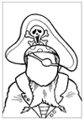

Получив все куски шифра, дети складывают их, расшифровывают послание пирата, находят сундук.
Ведущий выносит бутылки с зашифрованным посланием.
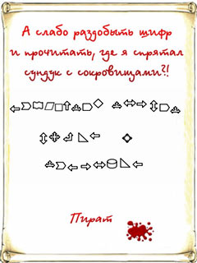 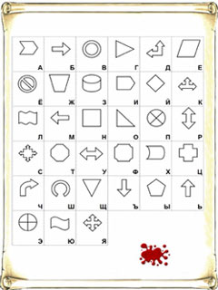
После того, как прочитали послание, приступили к добыванию шифра. Дети должны расшифровать за 1 минуту.
ДЕЛЕЖ СОКРОВИЩ.
Делить сокровища поручаем капитану.
В сундуке шоколадные монеты.
3. ПРОЩАНИЕ
СВИДЕТЕЛЬСТВО
настоящее свидетельство выдано
............................................
в том, что он(а) в июле 2009 года
прошел (прошла) обучение в
ШКОЛЕ ПИРАТОВ
по программе:
1. Морская лексика
2. Управление кораблем
3. Вязание морских узлов
4. Практические занятия
"Поиск сокровищ"

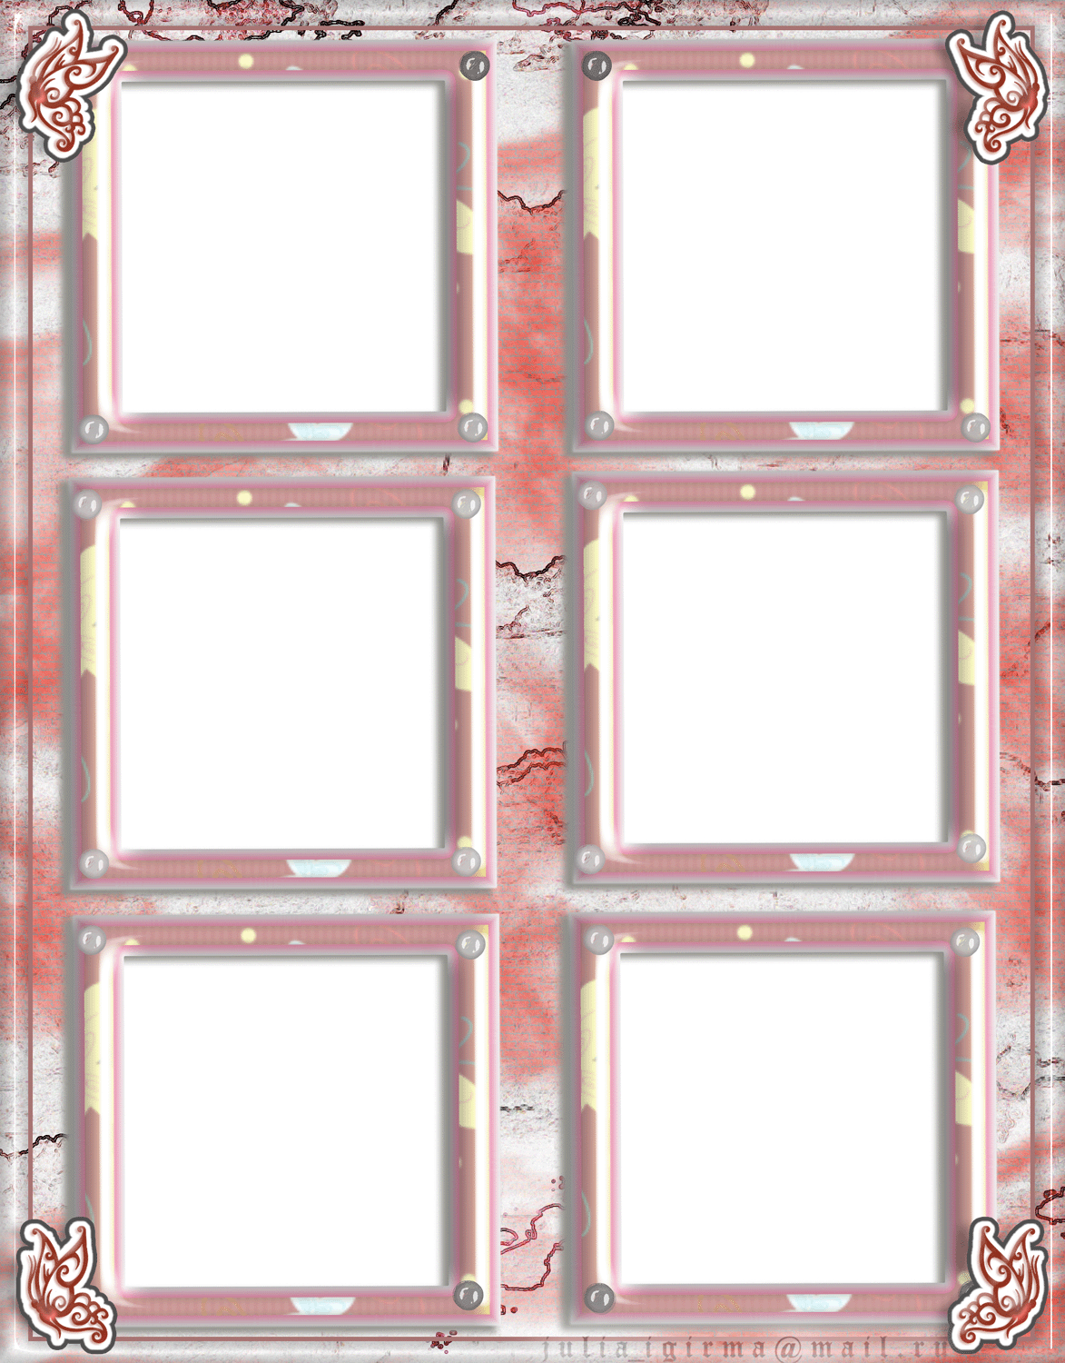
ПрПриложениеиложение.

